LE TOUR DU MONDE EN 321 JOURS

Il est des pièces d’histoire postale d’une étonnante curiosité. Voici, trouvée il y a peu de temps, une carte postale sale, pliée et il faut l’avouer, assez abîmée. Rien pour attirer l’œil du cartophile.

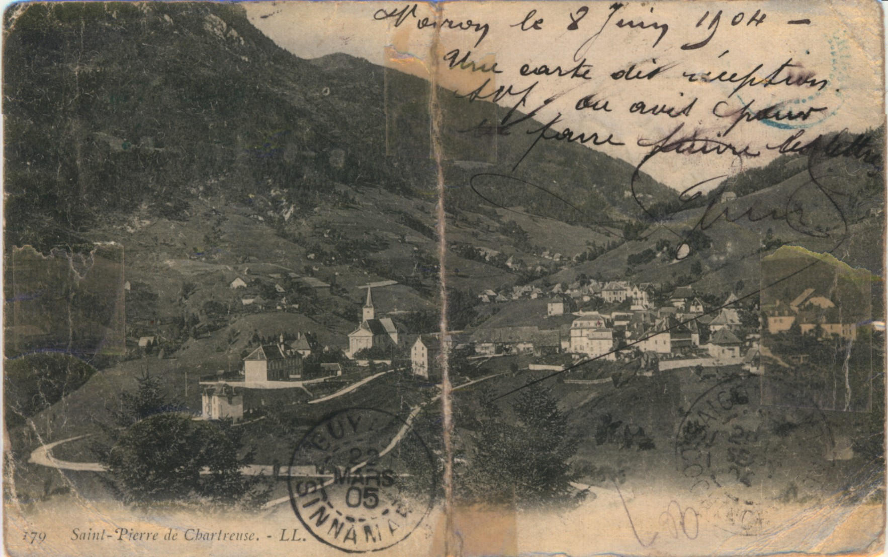

En regardant plus prêt, j’y ai vu un cachet de Guyane puis un second de Cochinchine. La curiosité en éveil, je retourne la carte et découvre une petite merveille. Une carte postale recommandée (tarif très rare) truffée de cachet du monde entier. Après une demie-heure d’étude, l’incroyable parcours de cette pauvre carte postale, que personne n’aurait voulu même pour 10 centimes d’euros, est reconstitué. Partie de VOIRON en Isère, elle a suivi son destinataire autour du monde mais n’est parvenue à le rattraper… qu’à son retour à VOIRON après un périple de 321 jours. Cela explique l’état d’usure assez avancée qui à mes yeux est plutôt une qualité et lui procure un charme supplémentaire. Grâce à la recommandation qui oblige la poste à mettre les moyens en action pour arriver à un résultat, elle est parvenue à faire tout ce chemin. Suivez-moi dans ce long et périlleux voyage.

Tout commence le 8 juin 1904 à VOIRON. La carte est recommandée et fort justement affranchie à 35 centimes. Je l’ai déjà dit, c’est très rare de recommander une carte postale. Destination, la poste restante du CAIRE où elle arrive le 14 juin. Elle y reste sans être réclamée et le deuxième timbre à date est celui de SUEZ le 25 août 1904. Ce n’est qu’un cachet de passage car elle a été dirigée sur HUE dans un pays qui s’appelait alors l’ANNAM, aujourd’hui le WIETNAM où est apposé le timbre à date du 20 octobre. Viennent ensuite un cachet de SAÏGON en COCHINCHINE côté vue du 14 septembre, puis un second côté adresse le 2 novembre, date à laquelle la carte est remise en circulation et routée sur SINGAPOUR en MALAISIE. Elle y arrive le 12 novembre. Elle est alors dirigée sur NOUMEA en NOUVELLE-CALEDONIE, et transite par SYDNEY en AUTRALIE qui appose son cachet le 3 décembre 1904. Elle arrive à NOUMEA le 16 décembre où elle séjourne sans être réclamée, jusqu’à ce qu’une information signale que le destinataire est en GUYANE. Le cachet suivant fut frappé côté vue dans ce pays, à SINNAMARY le 22 mars 1905. Peine perdue car Monsieur VIALE, que cette carte cherche depuis 10 mois, est reparti en FRANCE, là où la carte est née, à VOIRON !!! Le 26 mars 1905, elle transite par CAYENNE.

Elle mettra encore un mois pour revenir à son lieu de naissance en ISERE où finalement elle arrive le 25 avril 1905. Quel étonnant destin !

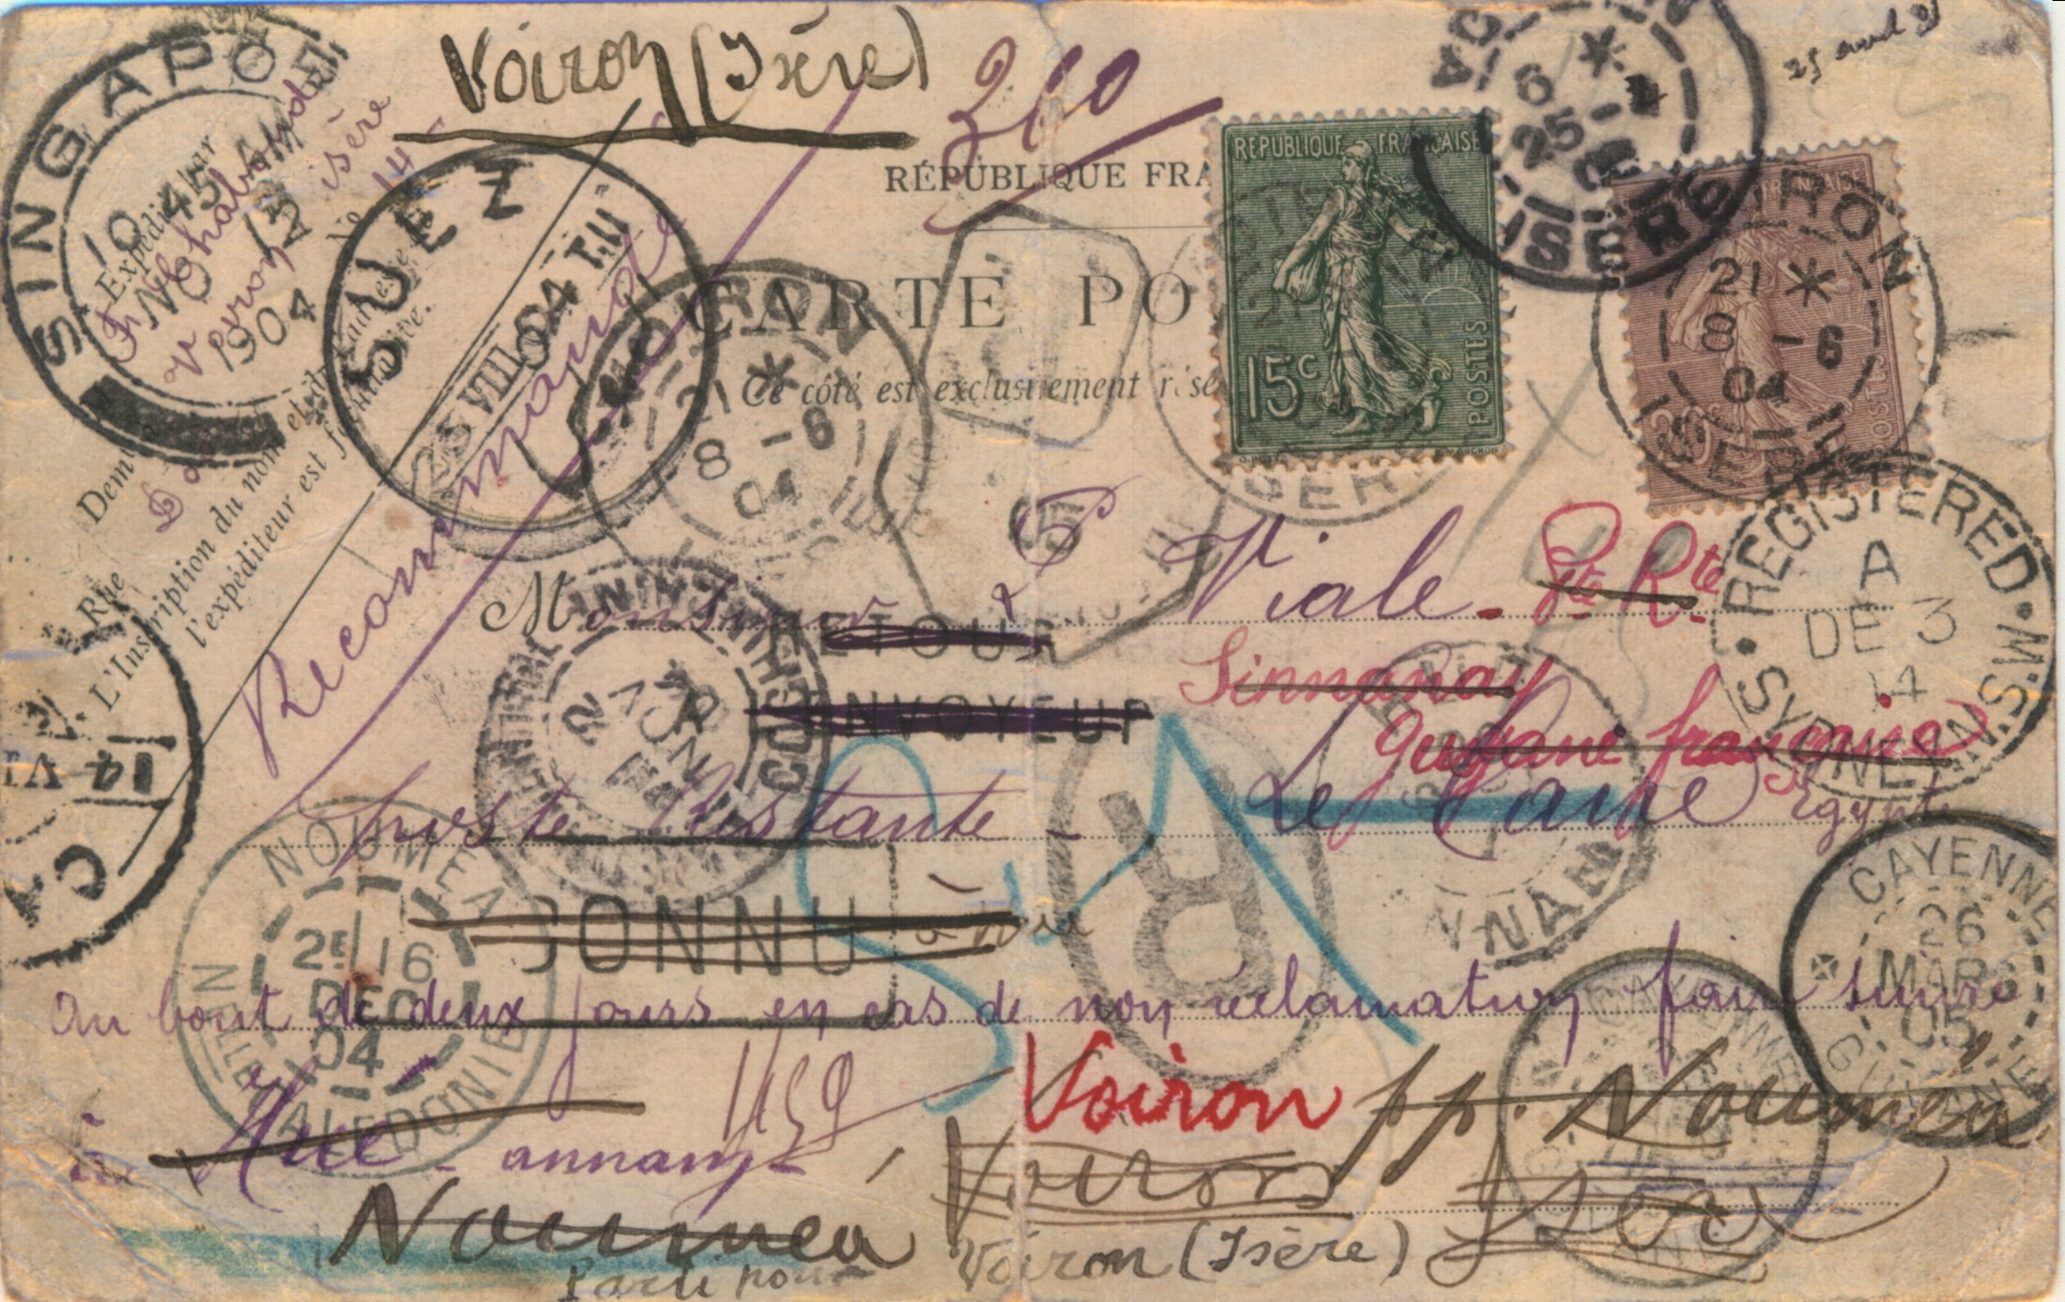

Que faut-il ajouter, sinon remercier à titre posthume l’expéditeur, un destinataire « voyageur » introuvable, les postiers du monde entier qui se sont donné du mal pour trouver Monsieur VIALE qui ne restait apparemment jamais en place longtemps et ont illustré cette carte postale de tant de cachets à date. Je n’oublie pas les héritiers qui ont eu la bonne idée de garder cet incroyable témoignage du voyage de leur parent. Et enfin, merci aussi à la personne qui me l’a cédée et a fait mon bonheur, car ce genre de pièce, qui n’est pas et de loin une grosse folie financière, est à mes yeux une des plus belles en ma possession. Comme quoi la qualité ne fait pas la rareté ! De toute façon, après 40000 kilomètres, comment aurait-elle pu être « 1er choix » ?

Cela relèverait du miracle.

P. CHOISY

